Lembar Kerja 1.3: Menyusun Algoritma dan Membuat Flowchart

Kegiatan 1: Membuat algoritma

1. **Buat fariabel nilai dan sisa**
2. **Bagi bilangan yang habis dibagi 2.**
3. **Perhatikan sisa pembagian (modulus):**
   1. Jika **sisa pembagian = 0**, maka bilangan tersebut **genap**.
   2. Jika **sisa pembagian ≠ 0**, maka bilangan tersebut **ganjil**.
4. **Tulis kesimpulan** pada lembar kerja apakah bilangan itu **ganjil** atau **genap**.

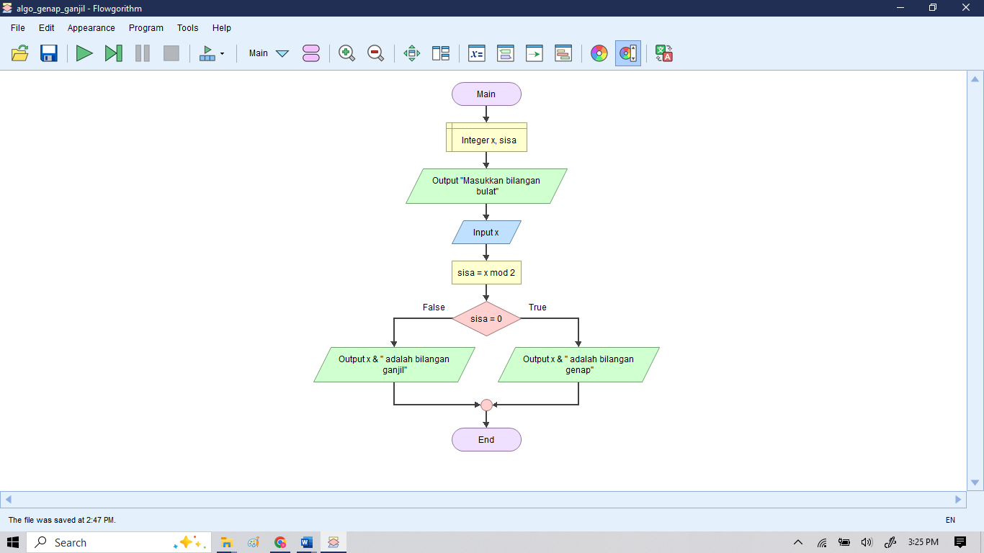

Kegiatan 2: Membuat diagram alur (flowchart) logika sederhana

1. Alur algoritma/flowchart yang memeriksa nilai angka dan mencetak apakah angka itu positif, nol, atau negatif. Gunakan logika Percabangan If - Else If - Else.

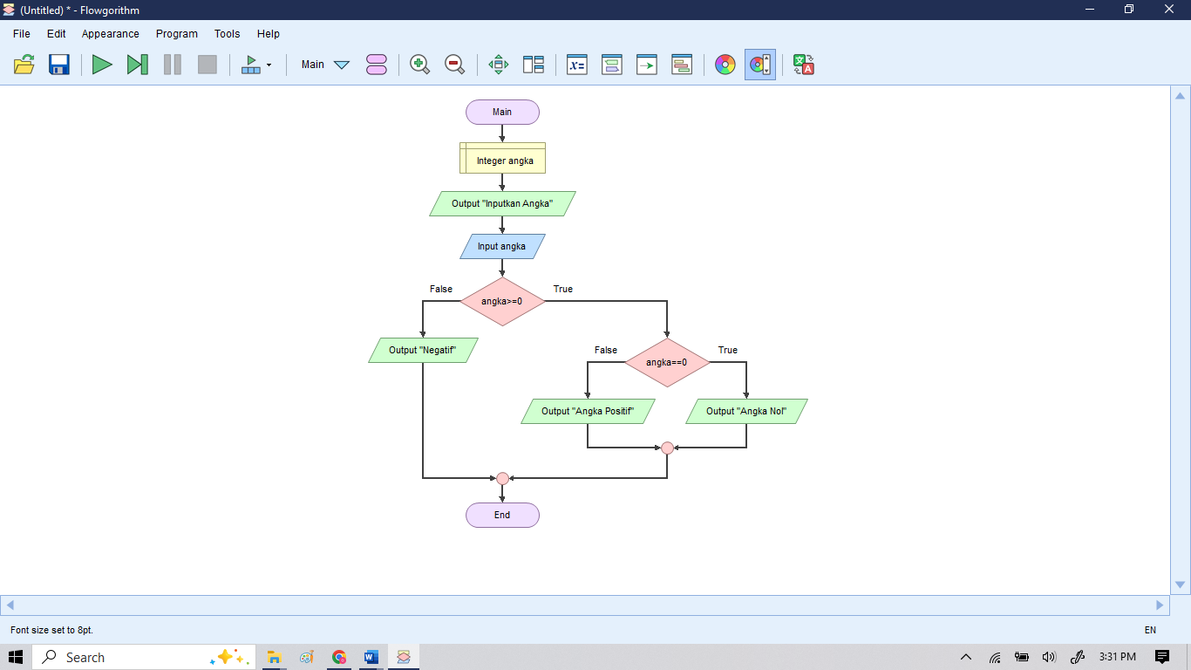

1. Alur algoritma/flowchart untuk menyimpan nilai PI (3.14) dan jari-jari lingkaran, lalu hitung dan tampilkan luas lingkaran. Jika diketahui rumus Luas lingkaran = Pi X jari-jari X jari-jari.

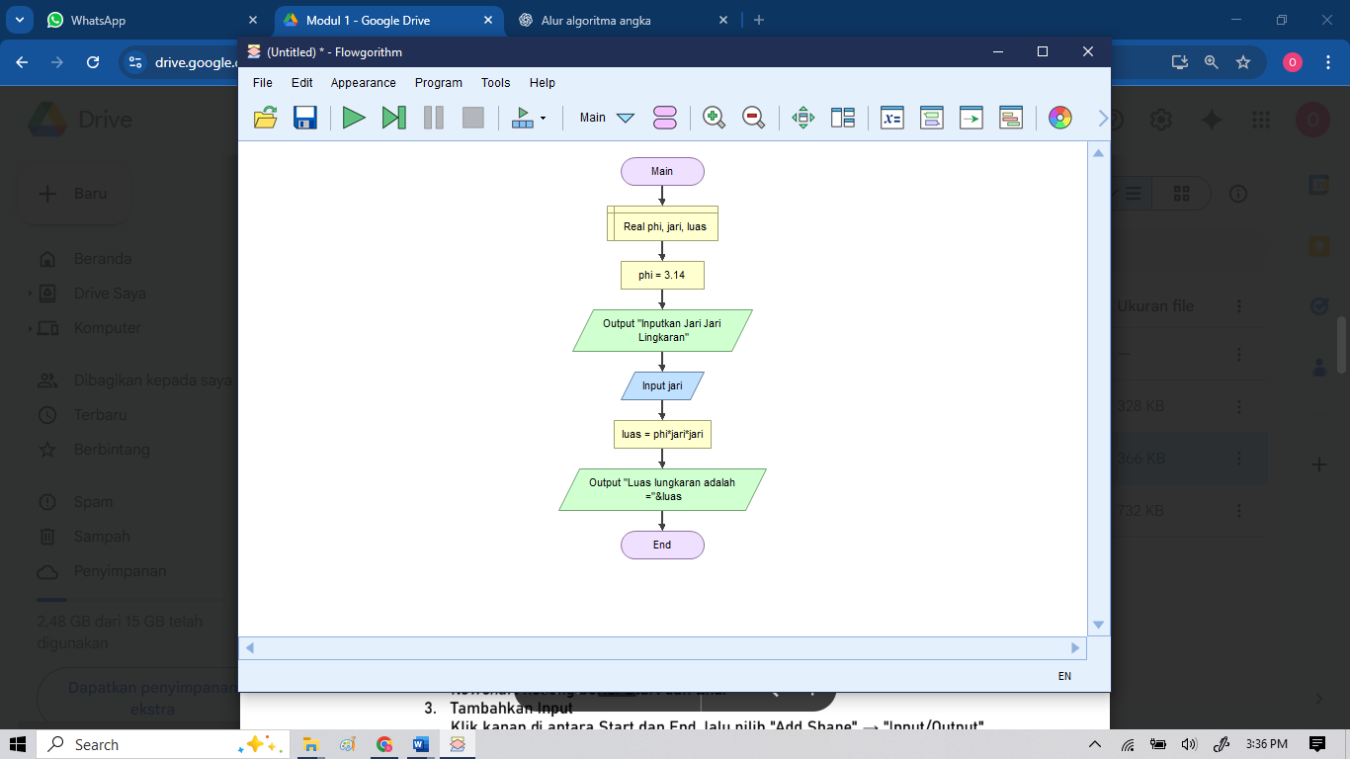

1. Alur algoritma/flowchart untuk menampilkan bilangan genap dari 2 sampai 20 menggunakan perulangan for.

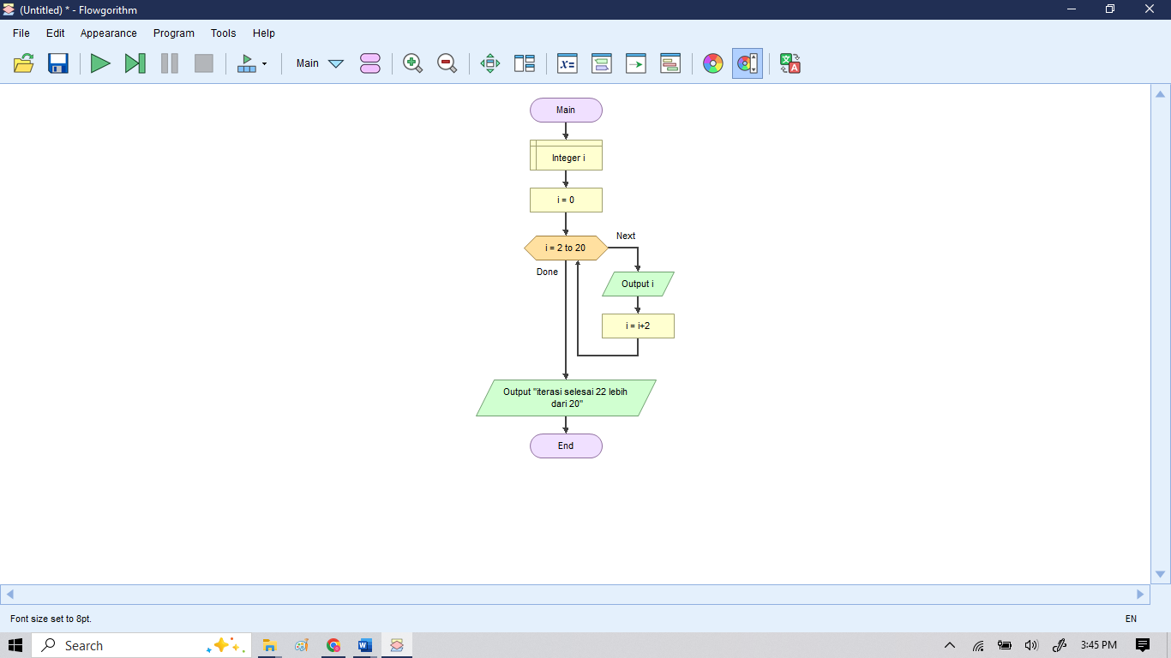

1. Alur algoritma/flowchart untuk menampilkan bilangan ganjil dari 1 sampai 15 menggunakan perulangan while.

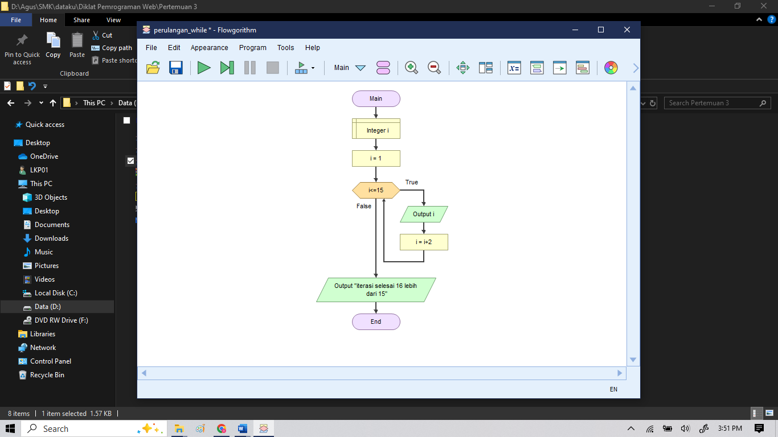

1. Alur algoritma/flowchart untuk menyimpan 5 bilangan bulat dalam sebuah array, lalu hitung dan tampilkan jumlahnya.

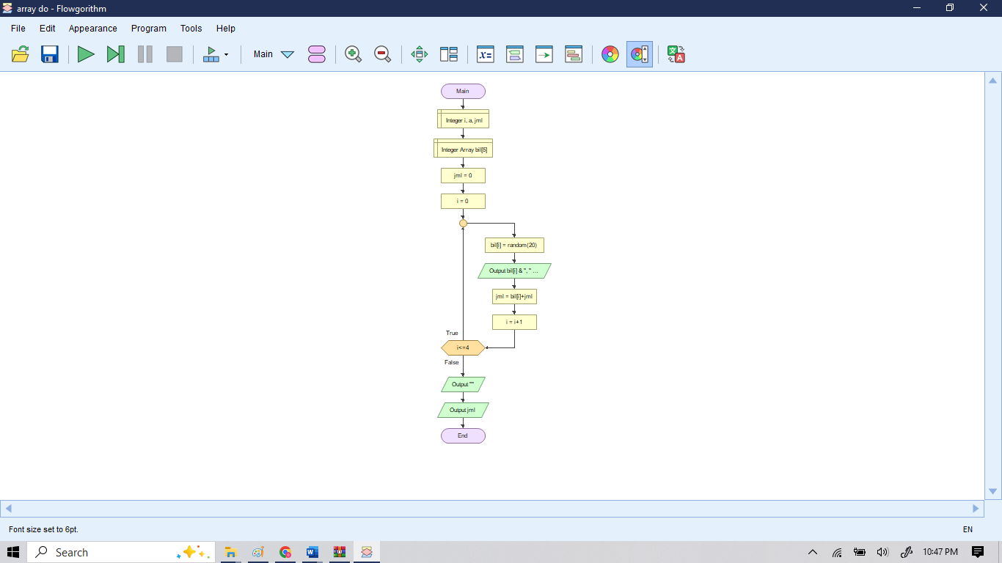

1. Alur algoritma/flowchart untuk mengembalikan nilai kuadrat dari sebuah bilangan.

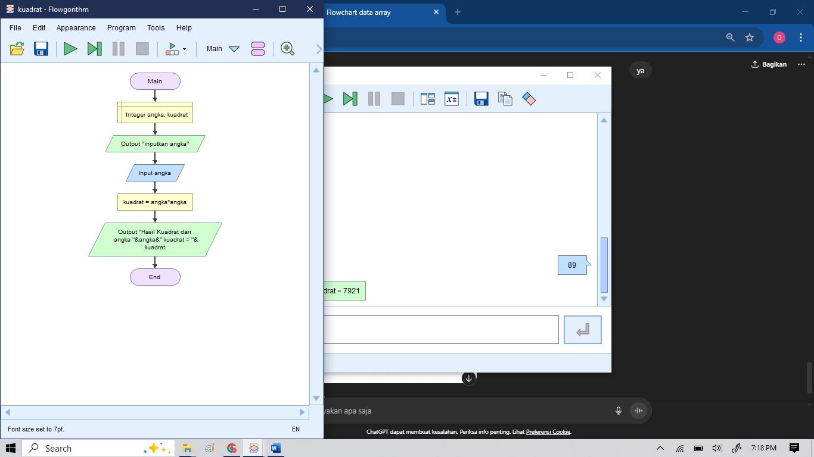

Kegiatan 3: Membuat diagram alur (flowchart) untuk menghitung BMI (Body Mass Index)

Buatlah flowchart untuk menghitung BMI (Body Mass Index) berdasarkan input berat

badan (kg) dan tinggi badan (m). Tampilkan kategori BMI berdasarkan nilai yang

dihitung.

Jika diketahui:

|  |  |  |  |
| --- | --- | --- | --- |
| BMI | Berat | | |
| Tinggi | X | Tinggi |

bmi < 18.5 → terlalu kurus

bmi >= 18.5 dan bmi < 24.9 → ideal

bmi >= 25 dan bmi < 29.9 → lumayan gemuk

diatasnya → obesitas

Gunakan software Flowgorithm atau Lucidchart untuk memahami alur algoritma

kasus BMI diatas.

